|  |  |
| --- | --- |
| Conferenza della Famiglia Francescana | |
| Fr. Michael Anthony Perry  Ministro Generale OFM  Curia Generalizia  Via S. Maria Mediatrice, 25  00165 Roma  tel.: +39 - 0668.49.19  Fax: +39 - 0663.80.292  Fr. Marco Tasca  Ministro Generale OFMConv.  Curia Generalizia  Piazza Ss. Apostoli, 51  00187 Roma  tel.: +39 - 06699.571  fax: +39 - 06699.57321  Fr. Mauro Jöhri  Ministro Generale OFMCap.  Curia Generalizia  Via Piemonte, 70  00187 Roma  tel.: +39 - 064620.121  fax: +39 - 064620.1210  Fr. Nicholas Polichnowski  Ministro Generale TOR  Curia Generalizia  Via dei Fori Imperiali, 1  00186 Roma  tel.: +39 - 066920441  fax: +39 - 06678.4970  Tibor Kauser  Ministro Generale OFS  Béla Kiraly utja 98  2081 PILISCSABA  UNGHERIA  Sr. Deborah Lockwood  Ministra Generale O.S.F.  Via Cassia, 870  00189 Roma  tel.: +39-0633258201  fax: +39-0633252865  Presidente di turno CIF-TOR | Ai giovani  Giornata Mondiale della Gioventù 2016  Carissimi giovani francescani di tutto il mondo, il Signore vi dia pace!  Il nostro Serafico Padre San Francesco si è rivelato un vero appassionato della Misericordia di Dio. Scoprendosi profondamente amato dal “Padre delle Misericordie” (Cf. 2Cor 1,3) ancora nella sua gioventù, il Poverello d’Assisi ha permesso che questa virtù abbracciasse la sua vita e diventasse **disposizione**, **movimento** e **consegna**. Lo stesso Francesco manifesta questo dinamismo quando scrive nel suo Testamento che il Signore condusse il suo cuore perché potesse, tra i lebbrosi, dare e ricevere Misericordia (Cf. Test 2-3).  In questa direzione, inspirati da San Francesco, vogliamo fare un triplice invito alla Gioventù di tutto il mondo, e così, invitarla a partecipare insieme a questa edizione della Giornata Mondiale della Gioventù.  Il primo è l’invito alla **disposizione**. È l’attitudine a coltivare la docilità di un cuore che cerca di dare una direzione alla propria vita. Francesco fu un eterno “ricercatore”, un idealista che cercava di realizzare il suo sogno, che dapprima era una desiderata ascensione sociale e poi divenne un profondo desiderio di conformarsi a Cristo. Proprio perché aveva questo cuore sensibile a capire le manifestazioni dell’ Amore di Dio nella sua storia, il giovane Francesco riuscì a ridefinire la direzione della sua vita, riempendola di un senso profondo.  Cari giovani, non perdete mai questa **disposizione**. Mantenetevi sempre attenti alle innumerevoli manifestazioni della Misericordia che il Signore offre ai suoi figli e figlie. Sentite con affetto gli orientamenti di coloro che vi amano. Siate solidali e fraterni con le persone che soffrono, particolarmente quelle che sono state condannate alla invisibilità della esclusione da una società che vive in funzione dei profitti: poveri, malati, rifugiati, bambini, anziani abbandonati e molti altri. Mantenete sempre una sana apertura al dialogo e alla convivenza tra le differenze che caratterizzano il nostro tempo. Non abbandonate mai la vita di preghiera tramite la quale potete sperimentare la azione di Dio che tocca e trasforma il cuore umano. Non perdete mai questa **disposizione** ispirata dal Signore!  Il secondo invito è quello del **movimento**. Non possiamo accomodarci nelle nostre strutture, neanche abituarci a un modello di vita confortevole, poiché il nostro Serafico Padre ci ha lasciato come eredità un chiostro che ha la misura del mondo (Cf *Sacrum Commercium 63*). È propria della forma di vita francescana la proposta di Papa Francesco di essere una Chiesa in uscita, un ospedale da campo, una Chiesa Samaritana che soccorre i feriti e gli abbandonati ai margini della strada (Cf *Evangelii Gaudium*). Rivolgendosi direttamente alla gioventù argentina – con un invito certamente valido per i giovani di tutto il mondo –, durante la GMG 2013, a Rio de Janeiro, in Brasile, il Santo Padre ha esortato: “Che cosa spero come conseguenza della Giornata Mondiale della Gioventù? Spero che ci sia chiasso. Però io voglio che vi facciate sentire nelle diocesi, voglio che si esca fuori, voglio che la Chiesa esca per le strade, voglio che ci difendiamo da tutto ciò che è mondanità, |
| immobilismo, da ciò che è comodità, da ciò che è clericalismo, da tutto quello che è l’essere chiusi in noi stessi. Le parrocchie, le scuole, le istituzioni sono fatte per uscire fuori, se non lo fanno diventano una ONG e la Chiesa non può essere una ONG. Che mi perdonino i vescovi ed i sacerdoti, se alcuni dopo vi creeranno confusione. Però questo è il mio consiglio. Grazie per ciò che potrete fare”. Siate giovani in **movimento**.  Il terzo è l’invito alla **consegna**. Non fate lo stesso errore del giovane ricco (Mc 10,17-27): egli possedeva ricchezze, osservava perfettamente le leggi e i precetti, però anche così percepiva che mancava qualcosa. Gesù lo guardò con amore – così come guarda ciascuno di voi – e lo invitò a lasciare tutto e a seguirlo. Egli divenne triste, perché preferì non dare ascolto alla chiamata del Signore, poiché era molto ricco. L’attaccamento alle ricchezze gli ha impedito di sperimentare la grazia di essere molto vicino a Dio.  Ispiratevi a Francesco, che ha abbandonato tutte le ricchezze per possedere il tesoro del distacco, che lo ha trasformato in un uomo libero per amare Dio, le persone e tutte le creature con cui si è fatto totalmente fratello in una **consegna** totale. Consegnatevi senza riserve a Cristo e al suo progetto. Siate portatori di misericordia e offritela a tutti coloro che incontrerete in questa avventura che è seguire il Cristo. Questa misericordia vi domini completamente, dalla mente – perché possiate mettere la vostra intelligenza e le vostre capacità a servizio della giustizia –, al cuore – perché possiate vibrare di amore verso Dio che si manifesta in ogni situazione vissuta –, ai piedi – perché possiate camminare senza stancarvi verso le periferie geografiche e esistenziali –, alle mani – perché possiate stenderle a tutti coloro che vivono nel bisogno di un aiuto. Quanto più generosa sarà la vostra **consegna**, tanto più voi sarete realizzati, secondo quello che dice il Signore: “a chi ha, sarà dato ancora di più” (Mt 13,12).  Queste sono i tre inviti che umilmente vi presentiamo. Speriamo con molta gioia di trovarvi a Cracovia, dove, insieme, con Cristo e con San Francesco, potremo sperimentare concretamente che “beati (sono) i misericordiosi perché troveranno misericordia” (Mt 7,5).  Roma, 11 luglio 2016, Festa di S. Benedetto, abate. | |

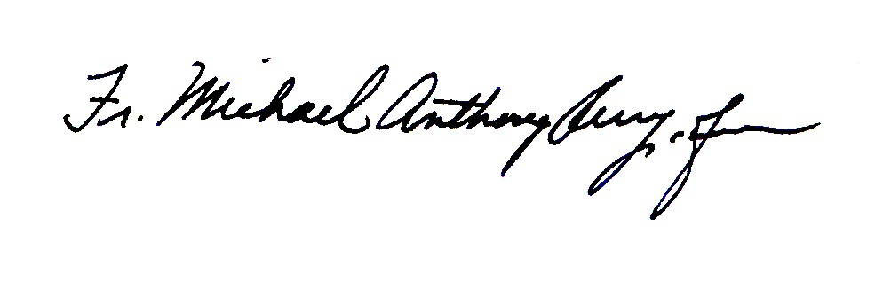

_________________________________ ___________________________

Fr. Michael Anthony Perry,OFM Sr. Deborah Lockwood, OSF

*Ministro Generale Ministro Generale*



____________________________ ____________________________

Fr. Mauro Jöhri, OFMCap Fr. Nicholas Polichnowski, TOR

*Ministro Generale Ministro Generale*

*Presidente CFF*

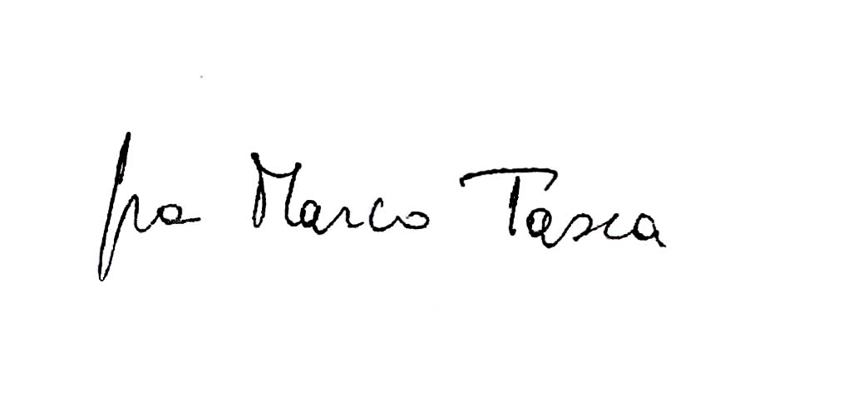

____________________________ ____________________________

Fr. Marco Tasca, OFMConv Tibor Kauser, OFS

*Ministro Generale Ministro Generale*